***TRƯỜNG ĐẠI HỌC BÁCH KHOA HÀ NỘI***

------o0o------

**BÁO CÁO PROJECT III**



**Đề tài**: XÂY DỰNG MẠNG XÃ HỘI TRÊN NỀN TẢNG DI DỘNG

VỚI NGÔN NGỮ LẬP TRÌNH ANDROID

**Giảng viên hướng dẫn: TS.Phạm Huy Hoàng**

|  |  |  |
| --- | --- | --- |
| **Sinh viên thực hiện:** | **Trịnh Hoàng Anh** | **20172957** |

***Hà Nội, tháng 12 năm 2020***

# MỤC LỤC

Contents

MỤC LỤC 2

Mở đầu 5

**I.** **ĐẶT VẤN ĐỀ, ĐỊNH HƯỚNG GIẢI PHÁP VÀ CƠ SỞ LÝ THUYẾT** 5

II. Giới thiệu hệ điều hành ANDROID 6

1. Lịch sử ra đời 6

2. Giao diện Android. 7

3. Nhân Linux. 8

4. Quản lý bộ nhớ. 9

5. Bảo mật và tính riêng tư. 9

6. Các phiên bản của Android 10

**III.** **PHÂN TÍCH THIẾT KẾ HỆ THỐNG THEO UML** 12

**7.** **Lập kế hoạch** 12

**1.1 Yêu cầu phần mềm** 12

**1.2 Yêu cầu chức năng** 12

1.2.1 Môi trường đọc báo 12

1.2.2 Đọc báo chi tiết 12

1.2.2 Xem lịch sử/ bài báo yêu thích 13

**1.3 Yêu cầu phi chức năng** 13

**8.** **Vẽ biểu đồ Use-Case** 13

**8.1** **Biểu đồ Use-Case tổng quan** 13

**8.2** **Biểu đồ Use-case phân rã Profile user** 14

**8.3** **Biểu đồ Use-case phân rã Thanh Menu** 15

**9.** **Đặc tả Các Usecase** 17

**9.1** **Đặc tả use case UC001 “Đăng nhập”** 17

1. 17

2. 17

3. 17

4. 17

5. 17

6. 17

7. 17

**9.2** **Đặc tả use case UC002 “Tạo menu”** 18

1. 18

2. 18

3. 18

4. 18

5. 18

6. 18

**9.3** **Đặc tả use case UC003 “Đăng ký”** 18

1. 18

2. 18

3. 18

4. 18

5. 18

6. 18

7. 19

8. 19

9. 19

10. 19

1. 19

2. 19

3. 19

4. 19

5. 19

**9.4** **Đặc tả use case UC004 “Đọc báo theo chủ đề”** 19

1. 20

2. 20

3. 20

4. 20

5. 20

6. 20

**9.5** **Đặc tả use case UC005 “Xem thông tin cá nhân”** 20

1. 20

2. 20

3. 20

1. 20

2. 20

3. 20

4. 20

5. 20

6. 20

**9.6** **Đặc tả use case UC006 “Xem danh sách bài báo đã đọc/ yêu thích”** 21

**10.** **Biểu đồ lớp** 21

**10.1** **Lớp User** 21

**10.2** **Lớp Article** 22

**10.3** **Lớp SavedArticle** 23

**10.4** **Lớp HistoryArticle** 23

**10.5** **Vẽ biểu đồ lớp tổng quát** 24

**11.** **Biểu đồ tuần tự** 25

**11.1** **Chức năng quản trị người dùng** 25

**11.2** **Chức năng đọc báo** 28

**11.3** **Chức năng lưu lịch sử/bài báo yêu thích** 30

**12.** **Phân tích, thiết kế giao diện** 32

**6.1 Giao diện trang chủ** 32

**6.2 Giao diện đổi thể loại đọc báo** 33

**6.3 Giao diện đổi trang đọc báo** 33

**6.3 Giao diện đọc báo chi tiết** 34

**6.4 Giao diện chức năng khác trong đọc báo chi tiết** 34

**6.5 Giao diện lưu bài báo yêu thích** 35

**6.6 Giao diện bật menu trang chủ** 36

**6.6 Giao diện xem lịch sử/bài báo yêu thích** 37

**13.** **Các test case kiểm thử** 37

**MỞ ĐẦU**

Android là một HĐH dựa trên nền tảng Linux, được chạy trên các thiết bị di  
động có màn hình cảm ứng như điện thoại thông minh và máy tính bảng. Ban đầu,  
được phát triển bởi Tổng công ty Android, với nguồn vốn từ Google và sau này  
đƣợc chính Google mua lại vào năm 2005. Từ năm 2007, HĐH Android đã trải qua  
nhiều lần cập nhật, với phiên bản gần đây nhất là Android 11.0, ra mắt vào đầu tháng 12 năm 2020.

Android đang ngày một phát triển mạnh mẽ trên thị trường. Tính đến thời  
điểm hiện tại, Android đã trở thành HĐH dành cho nền tảng di động phổ biến nhất  
thế giới (chiếm đến 85%) với 2,3 triệu thiết bị mới được kích hoạt mỗi ngày. Song  
song với tốc độ tăng trƣởng của thiết bị là sự gia tăng về số lƣợng các ứng dụng trên  
kho ứng dụng Google Play Store của Android. Và không thể không nhắc đến các  
ứng dụng MXH đang phát triển bùng nổ hiện nay như Facebook hay Twitter.

Nhận thấy tiềm năng phát triển của HĐH Android, nên em đã đi vào nghiên  
cứu và hình thành nên ý tưởng đề tài. Đề tài này có nhiệm vụ tìm hiểu  
về HĐH Android, lý thuyết về lập trình Android từ đó xây dựng một ứng dụng  
MXH cho điện thoại chạy HĐH Android.

Với mục tiêu đặt ra như vậy, những nội dung, kết quả nghiên cứu chính của  
đề tài trình bày trong các chương như sau:

*Chương 1: Đặt vấn đề, định hướng giải pháp và cơ sở lý thuyết*Ở chương 1, em sẽ trình bày chi tiết về nhiệm vụ nghiên cứu và xây dựng  
ứng dụng MXH cho HĐH Android, cơ sở lý thuyết lập trình Android và các công  
cụ cần thiết.

*Chương 2: Xây dựng ứng dụng mạng xã hội trên hệ điều hành Android*  
Ở trong chương này, em sẽ trình bày và đi vào phân tích cụ thể hệ thống  
bao gồm những yêu cầu và chức năng như thế nào. Đưa ra các biểu đồ UserCase, biểu đồ class diagram, biểu đồ Activity và các đặc tả chức năng của hệ thống. Đưa ra kết quả thực hiện, cài đặt và thử nghiệm hệ thống.

*Chương 3: Đánh giá và so sánh với các ứng dụng cùng loại*  
Chương này sẽ đưa ra các kết quả khi kiểm thử ứng dụng trên thực tế. Đưa ra  
các ví dụ về ứng dụng cùng loại để so sánh chức năng và độ tiện lợi của ứng dụng.

*Chương 4: Kết luận*  
Chương này đưa những đánh giá của bản thân về việc thực hiện đề tài  
Nêu ra định hướng và giải pháp trong tƣơng lai để hoàn thiện ứng dụng.

# **ĐẶT VẤN ĐỀ, ĐỊNH HƯỚNG GIẢI PHÁP VÀ CƠ SỞ LÝ THUYẾT**

## ĐẶT VẤN ĐỀ

Ngày nay điện thoại di động ngày càng trở nên phổ biến và quan trọng. Số  
lượng người dùng di động ở Việt Nam cũng như trên toàn thế giới ngày càng tăng  
nhanh. Trung bình mỗi người Việt Nam sở hữu 1,4 thuê bao di động. Các chức  
năng và ứng dụng tiện ích cho điện thoại cũng được ra đời nhiều nhằm phục vụ tối  
đa nhu cầu của người dùng. Ngày càng nhiều các lập trình viên tham gia vào lĩnh  
vực lập trình trên nền tảng di động. Tốc độ phát triển ứng dụng trên các kho di động  
lớn như Google Play hay App Store là rất lớn. Cùng với đó là nhu cầu kết nối, giao  
lƣu chia sẻ thông tin, trò chuyện, kết bạn cũng gia tăng và là tiền đề để các ứng  
dụng MXH ra đời. Và gần như bây giờ ứng dụng MXH được sử dụng nhiều nhất và

cần thiết nhất trên điện thoại. MXH giờ đây đã trở thành một phần không thể thiếu  
trong cuộc sống hàng ngày của không ít người.  
Đề tài xây dựng ứng dụng MXH chạy trên HĐH Android với mục đích  
dùng để chia sẻ các thông tin, giao lưu kết bạn, xem các sự kiện tin tức quan tâm,  
trò chuyện và chia sẻ hình ảnh...Vấn đề đặt ra là ta cần tìm hiểu và thiết lập môi  
trường để giải quyết bài toán xây dựng ứng dụng MXH chạy trên HĐH Android  
đồng thời áp dụng và phát triển ứng dụng vào thực tế.

## ĐỊNH HƯỚNG GIẢI PHÁP

Để giải quyết các vấn đề đã nêu trên ta cần phải tìm hiểu và nắm vững về  
HĐH Android, nắm vững lý thuyết và có nền tảng tốt về lập trình Android. Ngôn  
ngữ lập trình chính thức của Android là Java. Mặc dù các ứng dụng trên HĐH  
Android được phát triển dựa trên nền tảng Java, nhưng Android không hỗ trợ J2ME và J2SE, là hai ngôn ngữ lập trình phổ dụng cho các thiết bị di động.

Ngoài ra ta cần phải tìm hiểu và nắm vững về cách tổ chức cơ sở dữ liệu.  
Android hỗ trợ hệ quản trị cơ sở dữ liệu quan hệ SQLite để quản lý dữ liệu lớn và  
có quan hệ phức tạp. Nhờ vậy, người lập trình có thể thực hiện quản lý dữ liệu một  
cách dễ dàng, linh hoạt hơn

Trên cơ sở lý thuyết lập trình Android thu được ta tiến hành khảo sát và phân  
tích thiết kế hệ thống. Cần phân tích rõ yêu cầu bài toán đã nêu để từ đó vận dụng  
và xây dựng các chức năng của ứng dụng. Các bước cụ thể như sau:  
+ Đặc tả yêu cầu hệ thống  
+ Từ yêu cầu hệ thống đặc tả các chức năng chính của hệ thống  
+ Xây dựng các biểu đồ usercase, biểu đồ trạng thái và biểu đồ class diagram  
cho hệ thống.  
+ Trên cơ sở phân tích và thiết kế hệ thống lựa chọn môi trƣờng cài đặt cho  
ứng dụng MXH, các thuật toán đƣợc sử dụng trong ứng dụng.  
+ Cài đặt ứng dụng. Kiểm thử hệ thống và tối ưu hóa.

+ Kiểm tra tính tương thích với phần cứng điện thoại của ứng dụng. Chạy  
thử ứng dụng trên một số dòng điện thoại chạy HĐH Android khác nhau.

## CƠ SỞ LÝ THUYẾT

### Khái niệm hệ điều hành Android

Android là HĐH điện thoại di động mở nguồn mở miễn phí do Google  
phát triển dựa trên nền tảng của Linux. Bất kỳ một hãng sản xuất phần cứng nào cũng đều có thể tự do sử dụng HĐH Android cho thiết bị của mình, miễn là các thiết bị ấy đáp ứng được các tiêu chuẩn cơ bản do Google đặt ra (có cảm ứng chạm,GPS, 3G,...)

Android là nền tảng cho thiết bị di động bao gồm một HĐH, midware và mộtsố ứng dụng chủ đạo. Bộ công cụ Android SDK cung cấp các công cụ và bộ thƣviên các hàm API cần thiết để phát triển ứng dụng cho nền tảng Android sử dụng ngôn ngữ lập trình java.

Các nhà sản xuất có thể tự do thay đổi phiên bản Android trên máy của mìnhmột cách tự do mà không cần phải xin phép hay trả bất kì khoản phí nào nhƣng phải đảm bảo tính tƣơng thích ngƣợc (backward compatibility) của phiên bản chế riêng đó.  
Những tính năng mà nền tảng Android hỗ trợ :  
Application framework: Cho phép tái sử dụng và thay thế các thành  
phần sẳn có của Android.

Dalvik virtual macine: Máy ảo java đƣợc tối ƣu hóa cho thiết bị di  
động.  
Intergrated browser: Trình duyệt web tích hợp đƣợc xây dựng dựa  
trên WebKit engine.  
Optimized graphics: Hổ trợ bộ thƣ viện 2D và 3D dự vào đặc tả  
OpenGL ES 1.0.  
SQLite: DBMS dùng để lƣu trữ dữ liệu có cấu trúc.

Hỗ trợ các định dạng media phổ biến nhƣ: MPEG4, H.264, MP3,  
AAC, ARM, JPG, PNG, GIF.  
Hổ trợ thoại trên nền tảng GSM (Phụ thuộc vài phần cứng thiết bị).  
Bluetooth, EDGE, 3G và WiFi (Phụ thuộc vài phần cứng thiết bị).  
Camera, GPS, la bàn và cảm biến (Phụ thuộc vài phần cứng thiết bị).  
Bộ công cụ phát triển ứng dụng mạnh mẽ.

# Giới thiệu hệ điều hành ANDROID

## Lịch sử ra đời

Vào tháng 10/2003, trước khi thuật ngữ “điện thoại thông minh” được hầu hết công chúng sử dụng và vài năm trước khi Apple công bố iPhone đầu tiên và hệ điều hành iOS, công ty Android Inc được thành lập ở Palo Alto, California. Bốn người sáng lập là Rich Miner, Nick Sears, Chris White và Andy Rubin. Vào thời điểm thành lập, ông Rubin nói rằng Android Inc sẽ phát triển “thiết bị di động thông minh hơn hơn về vị trí và sở thích của chủ sở hữu” [1].

Theo PC World, Rubin sau này đã tiết lộ trong một bài phát biểu vào năm 2013 tại Tokyo rằng hệ điều hành Android đã được ra mắt để cải thiện hệ điều hành của máy ảnh số. Rõ ràng, nhóm nghiên cứu tại Android đã không nghĩ ngay từ đầu về việc tạo ra một hệ điều hành có thể phục vụ như phần cốt lõi của một hệ thống máy tính di động hoàn chỉnh.

Nhưng sau đó, thị trường máy ảnh kỹ thuật số giảm sút, Android Inc đã quyết định chuyển sang hệ điều hành trên điện thoại di động. Như Rubin đã nói vào năm 2013, “Cùng một nền tảng, cùng hệ điều hành chúng tôi xây dựng cho máy ảnh, nó đã trở thành Android cho điện thoại di động.”

Năm 2005, chương lớn tiếp theo trong lịch sử của Android được thực hiện khi Google mua lại công ty gốc. Ông Andy Rubin và các thành viên sáng lập khác vẫn tiếp tục phát triển hệ điều hành dưới quyền chủ sở hữu mới của họ. Quyết định này được đưa ra để sử dụng Linux làm nền tảng cho hệ điều hành Android và điều đó cũng có nghĩa là Android sẽ được cung cấp miễn phí cho các nhà sản xuất điện thoại di động của bên thứ ba. Google và nhóm Android cảm thấy công ty có thể kiếm tiền với các dịch vụ khác sử dụng hệ điều hành, bao gồm cả ứng dụng.

Năm 2007, Apple công bố chiếc iPhone đầu tiên với thế giới và đã tự tay thiết lập một kỷ nguyên mới dành cho điện toán di động. Cùng thời điểm, Google vẫn đang làm việc hết công suất với Android và đảm bảo mọi thông tin đều tuyệt mật. Đến tháng 11 cùng năm, công ty bắt đầu từ từ hé lộ kê hoạch cạnh tranh “thẳng mặt” với Apple và các nền tảng di động khác. Google đã tận dụng sự hình thành của một thứ có tên là Liên minh Thiết bị cầm tay Mở (Open Handset Alliance), vốn dĩ có sự góp mặt của nhiều nhà sản xuất điện thoại như HTC, Motorola, nhà sản xuất chip như Qualcomm và Texas Instruments, cũng như nhà mạng lớn như T-Mobile.

Hệ điều hành Android được chính thức ra mắt từ năm 2007 cùng với tuyên bố thành lập Liên minh thiết bị cầm tay mở. Tháng 9/2008, smartphone chạy Android đầu tiên đã trình làng - T-Mobile G1, có tên khác là HTC Dream. Vào thời gian đầu, rất nhiều tính năng cơ bản bị thiếu sót như: bàn phím ảo, cảm ứng đa điểm và tính năng mua ứng dụng vẫn chưa xuất hiện. Tuy nhiên, một số tính năng cũng như giao diện đặc sản của hệ điều hành này đã khởi nguồn từ chiếc G1 và trở thành những yếu tố không thể thiếu trên Android sau này

## Giao diện Android.

Giao diện người dùng của Android dựa trên nguyên tắc tác động trực tiếp, sử dụng cảm ứng chạm tương tự như những động tác ngoài đời thực như vuốt, chạm, kéo giãn và thu lại để xử lý các đối tượng trên màn hình [2]. Sự phản ứng với tác động của người dùng diễn ra gần như ngay lập tức, nhằm tạo ra giao diện cảm ứng mượt mà, thường dùng tính năng rung của thiết bị để tạo phản hồi rung cho người dùng. Những thiết bị phần cứng bên trong như gia tốc kế, con quay hồi chuyển và cảm biến khoảng cách được một số ứng dụng sử dụng để phản hồi một số hành động khác của người dùng, ví dụ như điều chỉnh màn hình từ chế độ hiển thị dọc sang chế độ hiển thị ngang tùy theo vị trí của thiết bị, hoặc cho phép người dùng lái xe đua bằng xoay thiết bị, giống như đang điều khiển vô-lăng.

Các thiết bị Android sau khi khởi động sẽ hiển thị màn hình chính, điểm khởi đầu với các thông tin chính trên thiết bị, tương tự như khái niệm desktop (bàn làm việc) trên máy tính để bàn. Màn hính chính Android thường gồm nhiều biểu tượng (icon) và tiện ích (widget); biểu tượng ứng dụng sẽ mở ứng dụng tương ứng, còn tiện ích hiển thị những nội dung sống động, cập nhật tự động như dự báo thời tiết, hộp thư của người dùng, hoặc những mẩu tin thời sự ngay trên màn hình chính. Màn hình chính có thể gồm nhiều trang xem được bằng cách vuốt ra trước hoặc sau, mặc dù giao diện màn hình chính của Android có thể tùy chỉnh ở mức cao, cho phép người dùng tự do sắp đặt hình dáng cũng như hành vi của thiết bị theo sở thích. Những ứng dụng do các hãng thứ ba có trên Google Play và các kho ứng dụng khác còn cho phép người dùng thay đổi "chủ đề" của màn hình chính, thậm chí bắt chước hình dáng của hệ điều hành khác như Windows Phone chẳng hạn. Phần lớn những nhà sản xuất, và một số nhà mạng, thực hiện thay đổi hình dáng và hành vi của các thiết bị Android của họ để phân biệt với các hãng cạnh tranh.

Ở phía trên cùng màn hình là thanh trạng thái, hiển thị thông tin về thiết bị và tình trạng kết nối. Thanh trạng thái này có thể "kéo" xuống để xem màn hình thông báo gồm thông tin quan trọng hoặc cập nhật của các ứng dụng, như email hay tin nhắn SMS mới nhận, mà không làm gián đoạn hoặc khiến người dùng cảm thấy bất tiện. Trong các phiên bản đời đầu, người dùng có thể nhấn vào thông báo để mở ra ứng dụng tương ứng, về sau này các thông tin cập nhật được bổ sung thêm tính năng, như có khả năng lập tức gọi ngược lại khi có cuộc gọi nhỡ mà không cần phải mở ứng dụng gọi điện ra. Thông báo sẽ luôn nằm đó cho đến khi người dùng đã đọc hoặc xóa nó đi.

## Nhân Linux.

Android có một hạt nhân dựa trên nhân Linux phiên bản 2.6, kể từ Android 4.0 Ice Cream Sandwich (bánh ngọt kẹp kem) trở về sau, là phiên bản 3.x, với middleware, thư viện và API viết bằng C, còn phần mềm ứng dụng chạy trên một nền tảng ứng dụng gồm các thư viện tương thích với Java dựa trên Apache Harmony. Android sử dụng máy ảo Dalvik với một trình biên dịch động để chạy 'mã dex' (Dalvik Executable) của Dalvik, thường được biên dịch sang Java bytecode. Nền tảng phần cứng chính của Android là kiến trúc ARM. Người ta cũng hỗ trợ x86 thông qua dự án Android x86, và Google TV cũng sử dụng một phiên bản x86 đặc biệt của Android

## Quản lý bộ nhớ.

Vì các thiết bị Android chủ yếu chạy bằng pin, nên Android được thiết kế để quản lý bộ nhớ (RAM) để giảm tối đa tiêu thụ điện năng, trái với hệ điều hành máy tính để bàn luôn cho rằng máy tính sẽ có nguồn điện không giới hạn. Khi một ứng dụng Android không còn được sử dụng, hệ thống sẽ tự động ngưng nó trong bộ nhớ - trong khi ứng dụng về mặt kỹ thuật vẫn "mở", những ứng dụng này sẽ không tiêu thụ bất cứ tài nguyên nào (như năng lượng pin hay năng lượng xử lý) và nằm đó cho đến khi nó được cần đến.

Cách làm như vậy có lợi kép là vừa làm tăng khả năng phản hồi nói chung của thiết bị Android, vì ứng dụng không nhất phải đóng rồi mở lại từ đầu, vừa đảm bảo các ứng dụng nền không làm tiêu hao năng lượng một cách không cần thiết. Android quản lý các ứng dụng trong bộ nhớ một cách tự động: khi bộ nhớ thấp, hệ thống sẽ bắt đầu diệt ứng dụng và tiến trình không hoạt động được một thời gian, sắp theo thời điểm cuối mà chúng được sử dụng (tức là cũ nhất sẽ bị tắt trước). Tiến trình này được thiết kế ẩn đi với người dùng, để người dùng không cần phải quản lý bộ nhớ hoặc tự tay tắt các ứng dụng. Tuy nhiên, sự che giấu này của hệ thống quản lý bộ nhớ Android đã dẫn đến sự thịnh hành của các ứng dụng tắt chương trình của bên thứ ba trên cửa hàng Google Play; những ứng dụng kiểu như vậy được cho là có hại nhiều hơn có lợi.

## Bảo mật và tính riêng tư.

Các ứng dụng Android chạy trong một khu vực riêng rẽ với hệ thống và không được tiếp cận đến phần còn lại của tài nguyên hệ thống, trừ khi nó được người dùng trao quyền truy cập một cách công khai khi cài đặt. Trước khi cài đặt ứng dụng, Cửa hàng Play sẽ hiển thị tất cả cá quyền mà ứng dụng đòi hỏi.

Hệ thống hỏi quyền làm giảm bớt ảnh hưởng của lỗi bảo mật hoặc lỗi chương trình có trong ứng dụng, nhưng sự bối rối của lập trình viên và tài liệu hướng dẫn còn hạn chế đã dẫn tới những ứng dụng hay đòi hỏi những quyền không cần thiết, do đó làm giảm đi hiệu quả của hệ thống này. Một số công ty bảo mật, như Lookout Mobile Security, AVG Technologies, và McAfee, đã phát hành những phần mềm diệt virus cho các thiết bị Android. Phần mềm này không có hiệu quả vì cơ chế vẫn áp dụng vào các ứng dụng này, do vậy làm hạn chế khả năng quét sâu vào hệ thống để tìm nguy cơ

## Các phiên bản của Android

Gần 10 năm kể từ khi tung ra phiên bản Android đầu tiên năm 2008, hệ điều hành di động đã vượt qua mốc 2 tỷ thiết bị [3].

Qua 10 năm phát triển, Google đã ghi được những bước tiến đáng kể, thể hiện ở con số cứ 10 điện thoại thông minh được bán trên toàn cầu thì có 9 chiếc là chạy hệ điều hành Android.

- **Phiên bản Android 1.0**

Android 1.0 (2008) lần đầu tiên phân phối ứng dụng thông qua Android Market với 35 ứng dụng ra mắt. Google Maps đã sử dụng GPS, Wi-Fi của điện thoại và Google Maps đã tích hợp sẵn trình duyệt Android. - Phiên bản Android 1.5 Cupcake. Android 1.5 Cupcake (2009) là bản cập nhật lớn đầu tiên của Android. Cupcake đã thêm các tiện ích cho màn hình chính, bàn phím ảo, quay video trong máy ảnh, chức năng sao chép và dán vào trình duyệt web.

**- Phiên bản Android 2.0 Eclair.**

Android 2.0 Eclair (2009) hỗ trợ tài khoản Google, cho phép người dùng tìm kiếm nội dung theo từ khóa trong các tin nhắn văn bản, đồng thời bổ sung hỗ trợ đa chạm và máy ảnh được cải tiến với đèn flash, zoom số. - Phiên bản Android 2.2 Froyo. Android 2.2 Froyo (2010) giới thiệu Flash Player 10.1, cho phép điện thoại phát video và phát trực tuyến âm thanh. Máy ảnh flash tương thích Bluetooth giúp người dùng có thể sử dụng điện thoại của mình làm điểm phát sóng Wi-Fi. - Phiên bản Android 2.3 Gingerbread. Android 2.3 Gingerbread (2011), Android được biết đến rộng rãi hơn nhờ tính năng giao tiếp trường gần (NFC), cho phép điện thoại thông minh kết nối với các thiết bị lân cận khác. Hệ điều hành này cũng cho phép gọi điện video bằng máy ảnh mặt trước và thêm trình quản lý tải xuống.

**- Phiên bản Android Honeycomb 3.0.**

Android Honeycomb 3.0 (2011) là bản cập nhật đầu tiên chỉ dành cho máy tính bảng, hỗ trợ đồ họa 3D, các tab trình duyệt cạnh nhau, trò chuyện video với Google Talk, chia sẻ kết nối Bluetooth và chế độ toàn màn hình trong thư viện ảnh.

**- Phiên bản Android Ice Cream Sandwich 4.0.**

Android Ice Cream Sandwich 4.0 (2011) sáp nhập các hệ điều hành điện thoại và máy tính bảng. ICS cũng thêm nhận dạng khuôn mặt để mở khóa điện thoại, phản hồi văn bản, tự động trả lời các cuộc gọi bị từ chối và hiệu ứng video trực tiếp trong camera. - Phiên bản Android Jelly Bean 4.1 – 4.3.1. Android Jelly Bean là tên được đặt cho 3 phiên bản chính của hệ điều hành Android mobile operating system developed by Google, trải qua các phiên bản từ 4.1 đến 4.3.1. Android Jelly Bean 4.1 (2012) có hiệu suất nhanh hơn, mượt mà hơn nhờ "Project Butter", cho phép người dùng tương tác nhiều hơn, thông báo có thể mở rộng, trình duyệt Chrome mặc định... Hai phiên bản còn lại cũng có cùng tên Jelly Bean, được phát hành tương ứng vào tháng 10 năm 2012 và tháng 7 18 năm 2013, trong đó phiên bản 4.2 gồm tối ưu hóa, hỗ trợ nhiều người dùng cho máy tính bảng, widget cho màn hình khóa, tùy chỉnh nhanh, và screen saver, còn phiên bản 4.3 gồm các cải tiến và cập nhật nội bộ cho nền tảng Android. - Phiên bản Android 4.4 KitKat. Android 4.4 KitKat (2013) có thêm biểu tượng cảm xúc vào bàn phím Google, bộ nhớ nhỏ hơn để hỗ trợ điện thoại cấp thấp hơn, đồng thời cho phép người dùng in văn bản khi đang di chuyển với tính năng Google Cloud Print.

**- Phiên bản Android 5.0 Lollipop.**

Android 5.0 Lollipop (2014) có giao diện phẳng Material Design, thông báo xuất hiện trên màn hình khóa. Hệ điều hành cũng có chế độ ưu tiên, hỗ trợ đa người dùng, ghim màn hình...

- **Phiên bản Android 6.0 Marshmallow.**

Android 6.0 Marshmallow (2015) bắt đầu có chế độ Doze để tiết kiệm pin. Đồng thời bổ sung thêm hỗ trợ tích hợp cho đầu đọc vân tay, USB Type-C và chế độ 4K cho các ứng dụng

**- Phiên bản Android 7.0 Nougat.**

Android 7.0 Nougat (2016) người dùng có thể xóa tất cả ứng dụng của mình bằng một lần nhấn, đồng thời điều chỉnh tông màu da của biểu tượng cảm xúc và hỗ trợ VR.

**– Phiên bản Android 8.0 Oreo.**

Android 8.0 Oreo (2017) hay Android Oreo bổ sung nhiều tác vụ trong ứng dụng ảnh. Ngoài ra còn mang đến trải nghiệm sao chép và dán tốt hơn, cải thiện bảo mật và quản lý pin tốt hơn.

**- Phiên bản Android Pie 9.0.**

Android Pie 9.0 (2018) tập trung nâng cấp phần mềm giúp điện thoại Android hoạt động nhanh hơn và tiết kiệm pin. Android Pie bổ sung công cụ trí tuệ nhân tạo (AI) vào các ứng dụng và lối tắt tiện lợi hơn cho người dùng

**-Phiên bản Android Q 10.0**

Phiên bản Android Q 10.0(2019) giới thiệu hệ thống cử chỉ hoàn toàn mới, cụ thể là cử chỉ ví dụ như kéo từ góc màn hình để quay lại, kéo lên để quay về màn hình chính, kéo và giữ để truy cập màn hình Tổng quát, kéo theo hướng chéo từ góc dưới màn hình để kích hoạt Trợ lý ảo [Google Assistant](https://vi.wikipedia.org/wiki/Google_Assistant) và kéo theo cử chỉ trên thanh bên dưới màn hình để chuyển đổi ứng dụng.

**-Phiên bản Android 11**

Phiên bản Android 11 vừa được Google công bố vào đầu tháng 12/2020.Android 11 được cập nhật một loạt tính năng mới, hữu ích. Nổi bật nhất trong số đó là các tính năng tối ưu khả năng kết nối của thiết bị, bong bóng ứng dụng được mở rộng, tăng quyền kiểm soát của người dùng...

# **PHÂN TÍCH THIẾT KẾ HỆ THỐNG THEO UML**

## **Lập kế hoạch**

### **1.1 Yêu cầu phần mềm**

- Tạo ra môi trường đọc báo từ nhiều nguồn tin khác nhau.

- Thích ứng với sự thay đổi, cập nhật liên tục theo thời gian thực từ các trang báo.

- Đảm bảo khả năng phân tích và truy vết dữ liệu.

### **1.2 Yêu cầu chức năng**

### 1.2.1 Môi trường đọc báo

Hệ thống hiển thị các chủ đề được cung cấp và danh sách những bài báo mới nhất được trích dẫn từ trang báo.

Có thể chuyển chủ đề đang đọc một cách linh hoạt.

Cung cấp các trang báo khác nhau cho phép chọn từ 1 chủ đề nhất định.

### 1.2.2 Đọc báo chi tiết

Chọn 1 bài báo từ danh sách các bài báo.

Hệ thống liên kết với link bài báo để hiển thị chi tiết nội dung qua trình duyệt được kết nối ngay trên App.

Người dùng có thể chọn đọc các bài báo khác nhau khi được link tới trình duyệt.

Khi đọc báo trên trình duyệt, cung cấp các chức năng như: quay lại trang trước, tiến tới trang vừa quay lại, lưu bài báo yêu thích, tải lại trang hay share bài báo cho bạn bè.

### 1.2.2 Xem lịch sử/ bài báo yêu thích

Xem lại tất cả lịch sử đã đọc, bài báo đã lưu.

Người dùng có thể xem chi tiết nếu muốn.

### **1.3 Yêu cầu phi chức năng**

* Hệ thống có giao diện thân thiện dễ sử dụng.
* Hệ thống hoạt động được trên mọi thiết bị di động Android.
* Hệ thống sẽ hiển thị giao diện trong vòng chưa đầy 1 giây.
* Hệ thống hoạt động ổn định
* Cung cấp dữ liệu thời gian thực.
* Dễ dàng điều hướng.
* Thông tin đọc báo trên App với mỗi người dùng được bảo mật.
* Hệ thông phân quyền cho những người chưa đăng nhập (khách) và người đã đăng nhập (người dùng) để có thể sử dụng đầy đủ chức năng của hệ thống.

## **Vẽ biểu đồ Use-Case**

### **Biểu đồ Use-Case tổng quan**

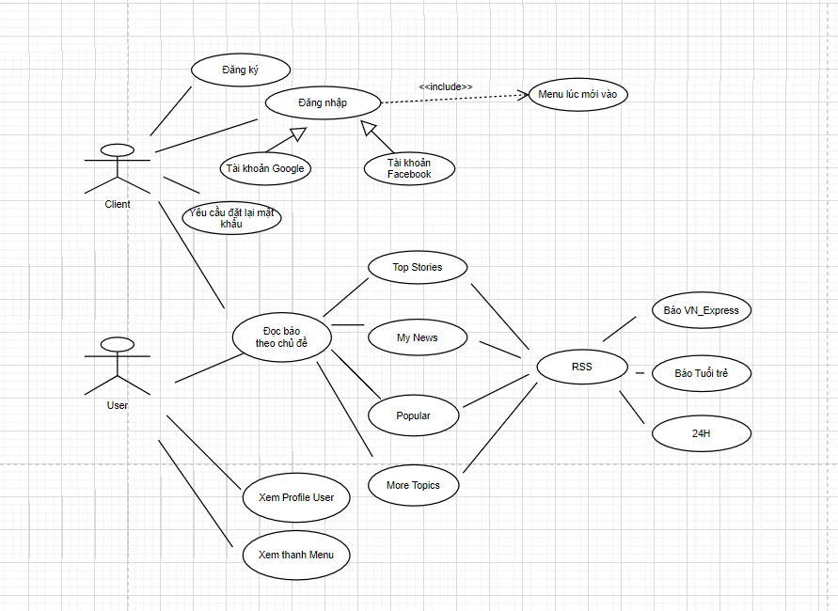

### **Biểu đồ Use-case phân rã Profile user**

* Module Xem không gian Profile user

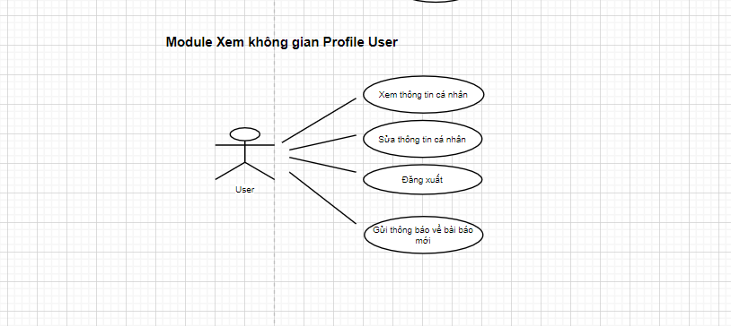

* Biểu đồ Activity

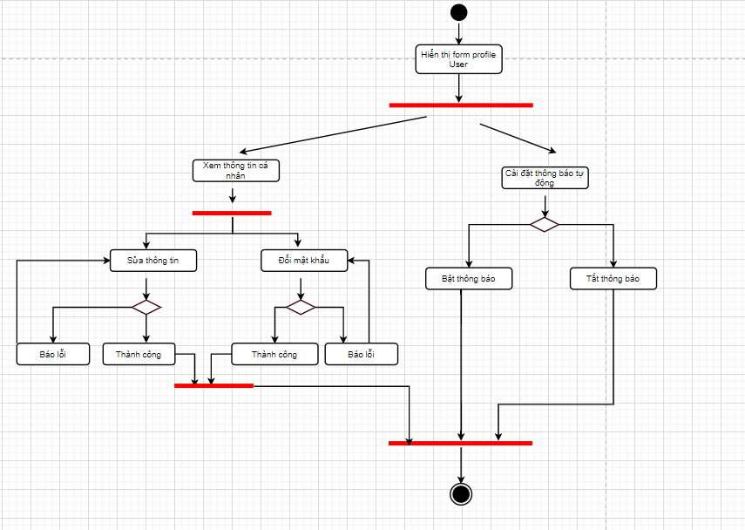

### **Biểu đồ Use-case phân rã Thanh Menu**

* Biểu đồ use-case phân rã:

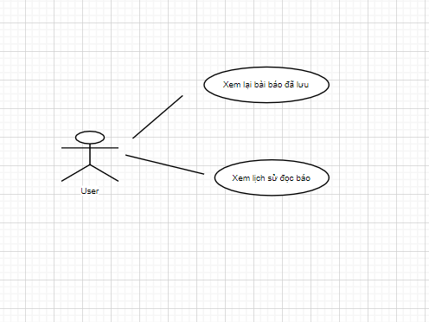

* Biểu đồ Activity

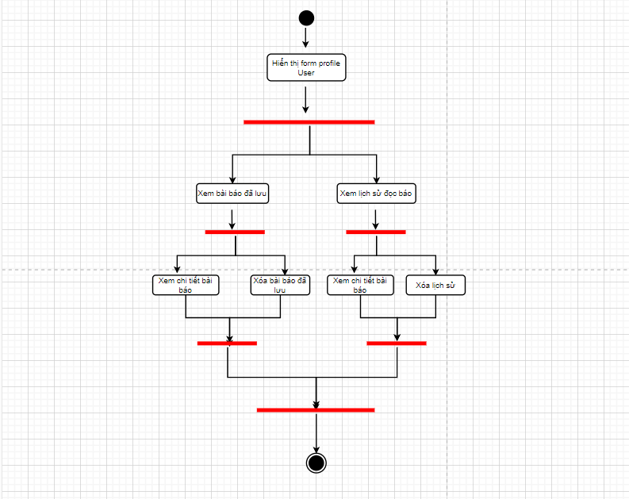

## **Đặc tả Các Usecase**

Chi tiết về các use case được đưa ra trong phần 2 được đặc tả trong các phần dưới đây.

### **Đặc tả use case UC001 “Đăng nhập”**

|  |  |  |  |
| --- | --- | --- | --- |
| **Mã Use case** | UC001 | **Tên Use case** | Đăng nhập |
| **Tác nhân** | Khách | | |
| **Tiền điều kiện** | Không | | |
| **Luồng sự kiện chính**  **(Thành công)** | |  |  |  | | --- | --- | --- | | **STT** | **Thực hiện bởi** | **Hành động** | | 1. | Khách | chọn chức năng Đăng nhập | | 2. | Hệ thống | hiển thị giao diện đăng nhập | | 3. | Khách | nhập tên đăng nhập và mật khẩu (mô tả phía dưới *) | | 4. | Khách | yêu cầu đăng nhập | | 5. | Hệ thống | kiểm tra xem khách đã nhập các trường bắt buộc nhập hay chưa | | 6. | Hệ thống | kiểm tra tên đăng nhập và mật khẩu có hợp lệ do khách nhập trong hệ thống hay không | | 7. | Hệ thống | gọi use case “Tạo menu” kèm tên đăng nhập của khách đăng nhập | | | |
| **Luồng sự kiện thay thế** | |  |  |  | | --- | --- | --- | | **STT** | **Thực hiện bởi** | **Hành động** | | 6a. | Hệ thống | thông báo lỗi: Cần nhập các trường bắt buộc nhập nếu khách nhập thiếu | | 7a. | Hệ thống | thông báo lỗi: tên đăng nhập và/hoặc mật khẩu chưa đúng nếu không tìm thấy tên đăng nhập và mật khẩu trong hệ thống | | 7b. | Hệ thống | thông báo lỗi: Tài khoản bị khoá, nếu tên đăng nhập/mật khẩu đúng như tài khoản đang bị admin khoá. | | 7c1. | Hệ thống | gọi use case “Thay đổi mật khẩu theo yêu cầu” nếu đúng tên đăng nhập và mật khẩu; nhưng người dùng được đánh dấu là cần thay đổi mật khẩu | | 7c2. | Hệ thống | gọi use case “Tạo menu” kèm tên đăng nhập của khách đăng nhập | | | |
| **Hậu điều kiện** | Không | | |

### **Đặc tả use case UC002 “Tạo menu”**

|  |  |  |  |
| --- | --- | --- | --- |
| **Mã Use case** | UC002 | **Tên Use case** | Tạo menu |
| **Tác nhân** | Hệ thống | | |
| **Tiền điều kiện** | Khách đăng nhập thành công | | |
| **Luồng sự kiện chính**  **(Thành công)** | |  |  |  | | --- | --- | --- | | **STT** | **Thực hiện bởi** | **Hành động** | | 1. | Hệ thống | gọi tới use case tạo menu kèm tên đăng nhập của khách đăng nhập | | 2. | Hệ thống | lấy danh sách bài báo đã lưu của người dùng | | 3. | Hệ thống | lấy danh sách lịch sử bài báo đã xem của người dùng | | 4. | Hệ thống | Lấy danh sách các category yêu thích của người dùng | | 5. | Hệ thống | Lấy dữ liệu tất cả bài báo trên web báo | | 6. | Hệ thống | Hiển thị menu thể hiện 3 chức năng: xem thông tin cá nhân, xem lịch sử đọc báo, xem bài báo đã lưu | | | |
| **Luồng sự kiện thay thế** | |  |  |  | | --- | --- | --- | | **STT** | **Thực hiện bởi** | **Hành động** | | 3a. | Hệ thống | Thông báo lỗi kết nối nếu không lấy được danh sách | | 4a. | Hệ thống | Thông báo lỗi kết nối nếu không lấy được danh sách | | 5a | Hệ thống | Thông báo lỗi kết nối nếu không lấy được danh sách | | | |
| **Hậu điều kiện** | Không | | |

### **Đặc tả use case UC003 “Đăng ký”**

|  |  |  |  |
| --- | --- | --- | --- |
| **Mã Use case** | UC003 | **Tên Use case** | Đăng ký |
| **Tác nhân** | Khách | | |
| **Tiền điều kiện** | Không | | |
| **Luồng sự kiện chính**  **(Thành công)** | |  |  |  | | --- | --- | --- | | **STT** | **Thực hiện bởi** | **Hành động** | | 1. | Khách | chọn chức năng Đăng ký | | 2. | Hệ thống | hiển thị giao diện đăng ký | | 3. | Khách | nhập các thông tin cá nhân (mô tả phía dưới *) | | 4. | Khách | yêu cầu đăng ký | | 5. | Hệ thống | kiểm tra xem khách đã nhập các trường bắt buộc nhập hay chưa | | 6. | Hệ thống | kiểm tra địa chỉ email và tên đăng nhập của khách có hợp lệ không | | 7. | Hệ thống | kiểm tra mật khẩu nhập lại và mật khẩu có trùng nhau hay không | | 8. | Hệ thống | kiểm tra mật khẩu có đủ mức độ an toàn hay không | | 9. | Hệ thống | Kiểm tra tên đăng nhập đã được đăng ký chưa | | 10. | Hệ thống | lưu thông tin tài khoản và thông báo đăng ký thành công | | | |
| **Luồng sự kiện thay thế** | |  |  |  | | --- | --- | --- | | **STT** | **Thực hiện bởi** | **Hành động** | | 6a. | Hệ thống | thông báo lỗi: Cần nhập các trường bắt buộc nhập nếu khách nhập thiếu | | 7a. | Hệ thống | thông báo lỗi: Địa chỉ email không hợp lệ nếu địa chỉ email không hợp lệ | | 8a. | Hệ thống | thông báo lỗi: Mật khẩu xác nhận không trùng với Mật khẩu nếu hai mật khẩu không trùng nhau | | 9a | Hệ thống | thông báo lỗi: Tên đăng nhập đã được đăng ký | | 10a. | Hệ thống | thông báo lỗi: Mật khẩu cần đảm bảo độ an toàn nếu mật khẩu không đảm bảo độ an toàn được quy định bởi hệ thống (có ít nhất 8 ký tự, trong đó có cả chữ cái thường và chữ cái hoa, ít nhất 1 chữ số và 1 ký tự đặc biệt) | | | |
| **Hậu điều kiện** | Không | | |

* Dữ liệu đầu vào của thông tin cá nhân gồm các trường dữ liệu sau:

|  |  |  |  |  |  |
| --- | --- | --- | --- | --- | --- |
| **STT** | **Trường dữ liệu** | **Mô tả** | **Bắt buộc?** | **Điều kiện hợp lệ** | **Ví dụ** |
|  | Họ và tên |  | Có |  | Phùng Hà Dương |
|  | Tên đăng nhập |  | Có |  | duongph173061 |
|  | Email |  | Có | Địa chỉ email hợp lệ | phunghaduong99@gmail.com |
|  | Mật khẩu |  | Có | Ít nhất 8 ký tự, gồm cả chữ cái hoa và thường, ít nhất 1 chữ số và ký tự đặc biệt | ToiLa12#$ |
|  | Xác nhận mật khẩu |  | Có | Trùng với Mật khẩu | ToiLa12#$ |

### **Đặc tả use case UC004 “Đọc báo theo chủ đề”**

|  |  |  |  |
| --- | --- | --- | --- |
| **Mã Use case** | UC004 | **Tên Use case** | Đọc báo theo chủ đề |
| **Tác nhân** | Khách | | |
| **Tiền điều kiện** | Khách đăng nhập thành công với vai trò là người dùng | | |
| **Luồng sự kiện chính**  **(Thành công)** | |  |  |  | | --- | --- | --- | | **STT** | **Thực hiện bởi** | **Hành động** | | 1. | Hệ thống | hiển thị thanh topbar thể hiện các chủ đề category mà đã lấy được từ trang báo | | 2. | Người dùng | Trượt sang trái phải để chọn chủ đề muốn đọc | | 3. | Hệ thống | Tìm kiếm và hiển thị các bài báo liên quan đến chủ đề người dùng chọn | | 4. | Người dùng | chọn 1 bài báo muốn đọc chi tiết | | 5. | Hệ thống | tìm kiếm và hiển thị chi tiết bài báo qua link bài báo thu được. | | 6. | Hệ thống | Hiển thị nút quay lại để về menu | | | |
| **Luồng sự kiện thay thế** | |  |  |  | | --- | --- | --- | | **STT** | **Thực hiện bởi** | **Hành động** | | | |
| **Hậu điều kiện** | Không | | |

### **Đặc tả use case UC005 “Xem thông tin cá nhân”**

|  |  |  |  |
| --- | --- | --- | --- |
| **Mã Use case** | UC005 | **Tên Use case** | Xem thông tin cá nhân |
| **Tác nhân** | Khách | | |
| **Tiền điều kiện** | Khách đăng nhập thành công với vai trò người dùng | | |
| **Xem (R)**:   |  |  |  |  | | --- | --- | --- | --- | | **Luồng sự kiện chính** | **STT** | **Thực hiện bởi** | **Hành động** | | 1. | Khách | yêu cầu Xem danh thông tin cá nhân | | 2. | Hệ thống | lấy danh sách nhóm thông tin cá nhân | | 3. | Hệ thống | hiển thị giao diện Xem danh sách chức năng gồm:  - Họ và tên  - Tên đăng nhập  - Email |   **Sửa:**   |  |  |  |  | | --- | --- | --- | --- | | **Luồng sự kiện chính** | **STT** | **Thực hiện bởi** | **Hành động** | |  | Người dùng | Ấn nút chỉnh sửa | |  | Hệ thống | Hiển thị giao diện các trường cho phép chỉnh sửa(tên đăng nhập không được thay đổi) | |  | Người dùng | chỉnh sửa các thông tin và xác nhận yêu cầu sửa | |  | Hệ thống | kiểm tra các trường bắt buộc nhập | |  | Hệ thống | kiểm tra các trường cần đảm bảo duy nhất | |  | Hệ thống | cập nhật các thông tin cần chỉnh sửa và thông báo chỉnh sửa thành công. | | **Luồng sự kiện thay thế** | 4a | Hệ thống | thông báo lỗi: chưa nhập đủ các trường cần thiết nếu quản trị viên nhập thiếu trường | | 5a | Hệ thống | thông báo lỗi: thông báo cụ thể trường nào không duy nhất nếu quản trị viên nhập trùng | | | | |
| **Hậu điều kiện** | Không | | |

### **Đặc tả use case UC006 “Xem danh sách bài báo đã đọc/ yêu thích”**

|  |  |  |  |
| --- | --- | --- | --- |
| **Mã Use case** | UC006 | **Tên Use case** | Xem danh sách bài báo đã đọc/ yêu thích |
| **Tác nhân** | Khách | | |
| **Tiền điều kiện** | Khách đăng nhập thành công với vai trò người dùng | | |
| **Xem (R)**:   |  |  |  |  | | --- | --- | --- | --- | | **Luồng sự kiện chính** | **STT** | **Thực hiện bởi** | **Hành động** | | 1. | Người dùng | yêu cầu Xem danh sách bài báo đã xem/ yêu thích | | 2. | Người dùng | Chọn 1 bài báo muốn xem chi tiết | | 3. | Hệ thống | Hiển thị thông tin chi tiết của bài báo được chọn | | 4. | Hệ thống | Hiển thị nút quay lại về menu danh sách bài báo đã xem/ yêu thích |   **Xóa:**   |  |  |  |  | | --- | --- | --- | --- | | **Luồng sự kiện chính** | **STT** | **Thực hiện bởi** | **Hành động** | | 1. | Người dùng | Ấn nút xóa danh sách | | 2. | Hệ thống | Gửi form yêu cầu xác nhận người dùng có muốn xóa hay không | | 3. | Người dùng | Xác nhận | | 4. | Hệ thống | Xóa danh sách lịch sử bài báo đã xem/ yêu thích của người dùng | | **Luồng sự kiện thay thế** | 3a | Hệ thống | Hủy yêu cầu nếu người dùng chọn hủy | | | | |
| **Hậu điều kiện** | Không | | |

## **Biểu đồ lớp**

### **Lớp User**

Danh sách các thuộc tính

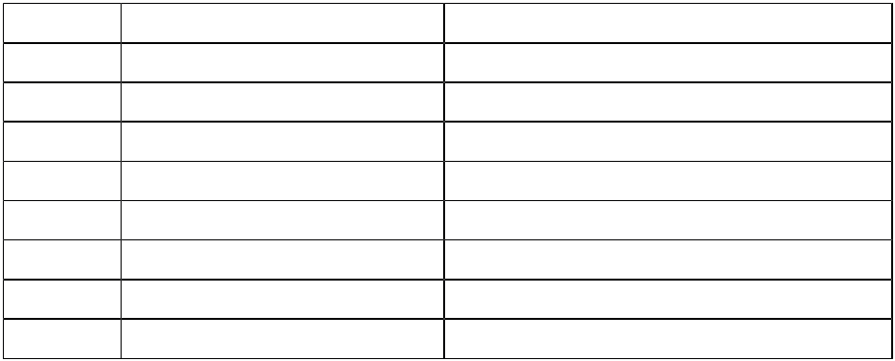

|  |  |  |  |  |  |  |  |
| --- | --- | --- | --- | --- | --- | --- | --- |
|  |  | **STT** | **Tên thuộc tính** | | | **Ý nghĩa** |  |
|  | 1 | |  | Username | | Tên đăng nhập |  |
|  | 2 | |  | Password |  | Mật khẩu |  |
|  | 3 | |  | HoTen | | Tên người dùng |  |
|  | 4 | |  | Email | | Email |  |
|  | 5 | |  | IdUser | | 1 user – 1 ID |  |

**Bảng 3.1: Danh sách các thuộc tính Lớp Người dùng**

Danh sách các phương thức

|  |  |  |  |  |  |  |
| --- | --- | --- | --- | --- | --- | --- |
|  |  | **STT** | **Tên phương thức** | | **Ý nghĩa** |  |
|  | 1 | |  | AddUser | Thêm người dùng |  |
|  | 2 | |  | UpdateUser | Sửa thông tin người dùng |  |
|  | 3 | |  | DeleteUser | Xóa người dùng |  |
|  | 4 | |  | GetUser | Lấy thông tin người dùng |  |

### **Lớp Article**

Danh sách các thuộc tính



|  |  |  |  |  |  |  |  |
| --- | --- | --- | --- | --- | --- | --- | --- |
|  |  | **STT** | **Tên thuộc tính** | | | **Ý nghĩa** |  |
|  | 1 | |  | Link | | Link bài báo |  |
|  | 2 | |  | Title |  | Tiêu đề bài báo |  |
|  | 3 | |  | Image | | Ảnh hiển thị |  |
|  | 4 | |  | Id_Source | | Mã Id của trang báo tải link |  |
|  | 5 | |  | Category | | Thể loại link bài báo |  |
|  | 6 | |  | Time | | Thời gian phát hành bài báo |  |

**Bảng 3.2: Danh sách các thuộc tính Lớp Article**

Danh sách các phương thức

|  |  |  |  |  |  |  |
| --- | --- | --- | --- | --- | --- | --- |
|  |  | **STT** | **Tên phương thức** | | **Ý nghĩa** |  |
|  | 1 | |  | GetLinkArticle | Lấy thông tin trang báo từ 1 link |  |
|  | 2 | |  | DeleteArticle | Xóa bài báo từ 1 link |  |
|  | 3 | |  | DeleteAllCate | Xóa tất cả bài báo cùng 1 thể loại và 1 source |  |
|  | 4 | |  | GetCateArticle | Lấy tất cả bài báo cùng 1 thể loại và 1 source |  |

### **Lớp SavedArticle**

Danh sách các thuộc tính



|  |  |  |  |  |  |  |  |
| --- | --- | --- | --- | --- | --- | --- | --- |
|  |  | **STT** | **Tên thuộc tính** | | | **Ý nghĩa** |  |
|  | 1 | |  | Link | | Link bài báo |  |
|  | 2 | |  | Title |  | Tiêu đề bài báo |  |
|  | 3 | |  | Image | | Ảnh hiển thị |  |
|  | 4 | |  | Source | | Nguồn trang báo |  |
|  | 5 | |  | TimeSaved | | Thời gian lưu bài báo |  |

**Bảng 3.3: Danh sách các thuộc tính Lớp SavedArticle**

Danh sách các phương thức

|  |  |  |  |  |  |  |
| --- | --- | --- | --- | --- | --- | --- |
|  |  | **STT** | **Tên phương thức** | | **Ý nghĩa** |  |
|  | 1 | |  | GetSavedArticle | Lấy tất cả link bài báo được lưu trữ từ 1 trang báo |  |
|  | 2 | |  | DeleteAll | Xóa tất cả bài báo đã lưu |  |
|  | 3 | |  | DeleteSource | Xóa tất cả bài báo từ 1 trang web đã lưu |  |
|  | 3 | |  | DeleteSavedArticle | Xóa bài báo đã lưu từ 1 link |  |

### **Lớp HistoryArticle**

Danh sách các thuộc tính



|  |  |  |  |  |  |  |  |
| --- | --- | --- | --- | --- | --- | --- | --- |
|  |  | **STT** | **Tên thuộc tính** | | | **Ý nghĩa** |  |
|  | 1 | |  | Link | | Link bài báo |  |
|  | 2 | |  | Title |  | Tiêu đề bài báo |  |
|  | 3 | |  | Image | | Ảnh hiển thị |  |
|  | 4 | |  | Source | | Nguồn trang báo |  |
|  | 5 | |  | TimeSaved | | Thời gian đọc bài báo |  |

**Bảng 3.4: Danh sách các thuộc tính Lớp HistoryArticle**

Danh sách các phương thức

|  |  |  |  |  |  |  |
| --- | --- | --- | --- | --- | --- | --- |
|  |  | **STT** | **Tên phương thức** | | **Ý nghĩa** |  |
|  | 1 | |  | GetSavedArticle | Lấy tất cả link bài báo đã đọc từ 1 trang báo |  |
|  | 2 | |  | DeleteAll | Xóa tất cả lịch sử bài báo đã đọc |  |
|  | 3 | |  | DeleteSource | Xóa tất cả bài báo đã đọc từ 1 trang web |  |
|  | 3 | |  | DeleteReadArticle | Xóa bài báo đã đọc từ 1 link |  |

### **Vẽ biểu đồ lớp tổng quát**

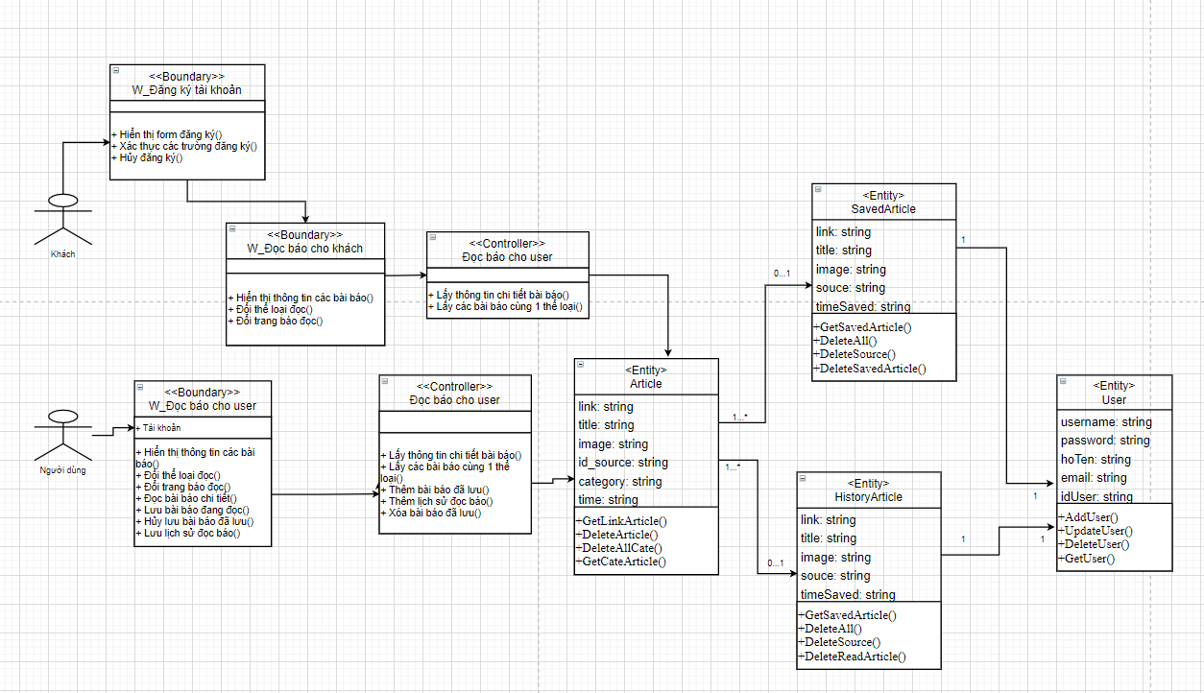

## **Biểu đồ tuần tự**

### **Chức năng quản trị người dùng**

#### *4.1.1 Chức năng quản trị người dùng*

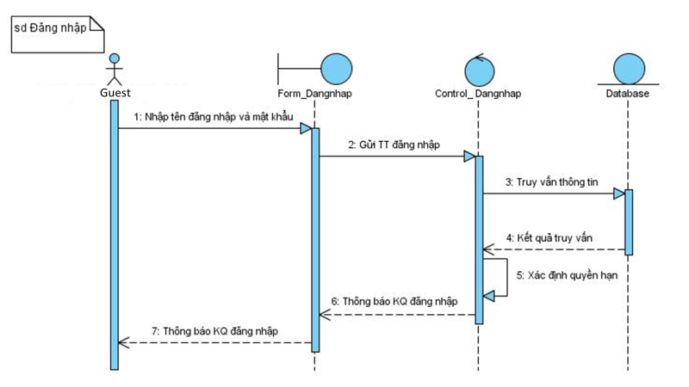

**Hình 4.1: Biểu đồ tuần tự cho chức năng Đăng nhập**

#### *4.1.2. Chức năng Thêm người dùng*

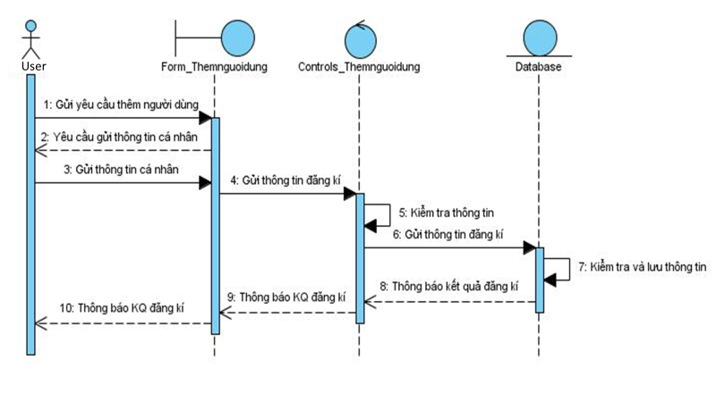

**Hình 4.2: Biểu đồ tuần tự cho chức năng Thêm người dùng**

#### *4.1.3. Chức năng Sửa người dùng*

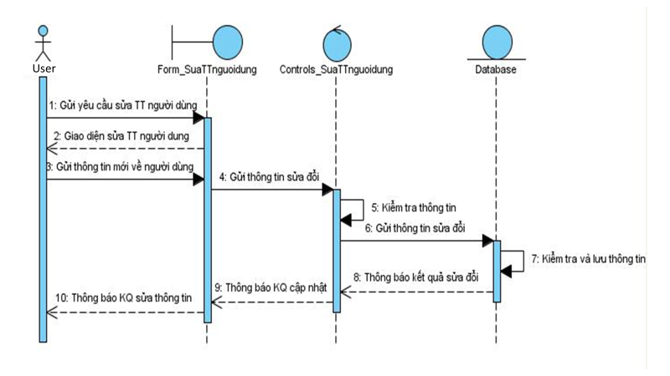

**Hình 4.3: Biểu đồ tuần tự cho chức năng Thêm người dùng**

#### *4.1.4. Chức năng Xóa người dùng*

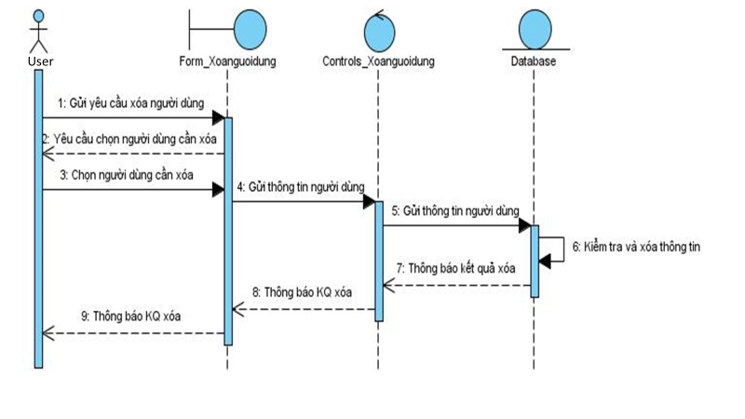

**Hình 4.4: Biểu đồ tuần tự cho chức năng Xóa người dùng**

### **Chức năng đọc báo**

#### *4.2.1. Chức năng chuyển chủ đề đọc báo trên trang chủ*

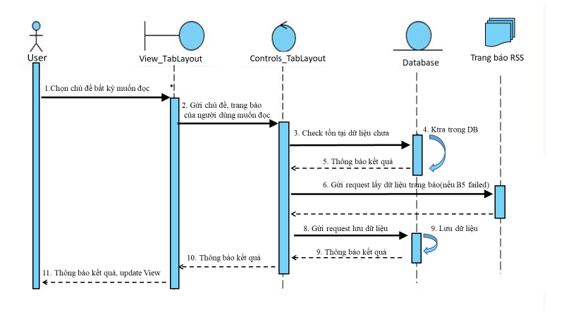

**Hình 4.5: Biểu đồ tuần tự cho chức năng Chuyển chủ đề đọc báo**

#### *4.2.2. Chức năng chuyển trang đọc báo trên trang chủ*

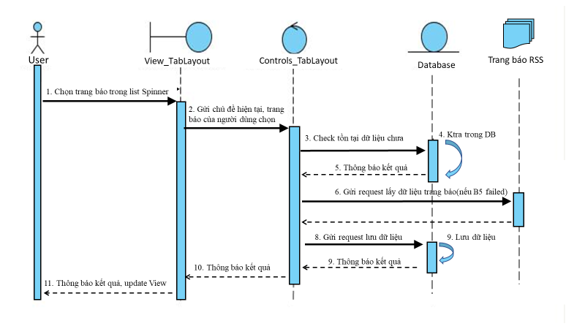

**Hình 4.6: Biểu đồ tuần tự cho chức năng Chuyển trang báo**

#### *4.2.2. Chức năng đọc báo chi tiết*

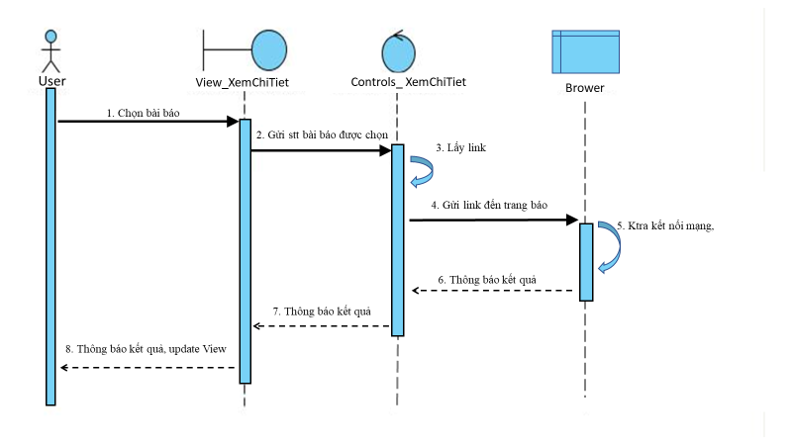

**Hình 4.7: Biểu đồ tuần tự cho chức năng Đọc báo chi tiết**

### **Chức năng lưu lịch sử/bài báo yêu thích**

#### *4.3.1 Chức năng lưu lịch sử bài báo*

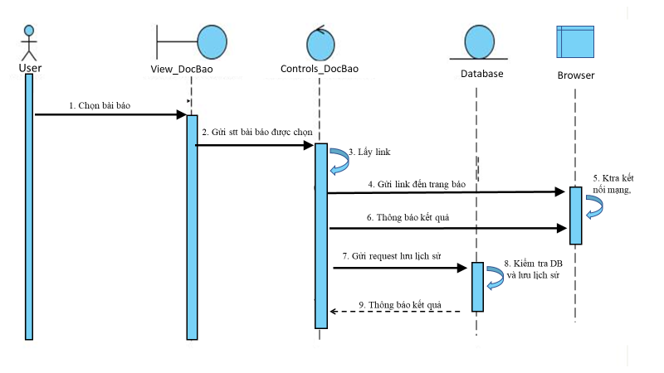

**Hình 4.8: Biểu đồ tuần tự cho chức năng lưu lịch sử đọc báo**

#### *4.3.1 Chức năng lưu bài báo yêu thích*

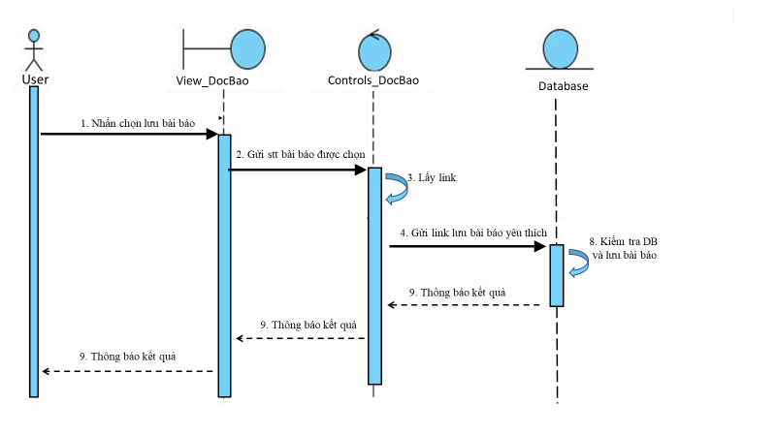

**Hình 4.8: Biểu đồ tuần tự cho chức năng lưu bài báo yêu thích**

## **Phân tích, thiết kế giao diện**

### **6.1 Giao diện trang chủ**

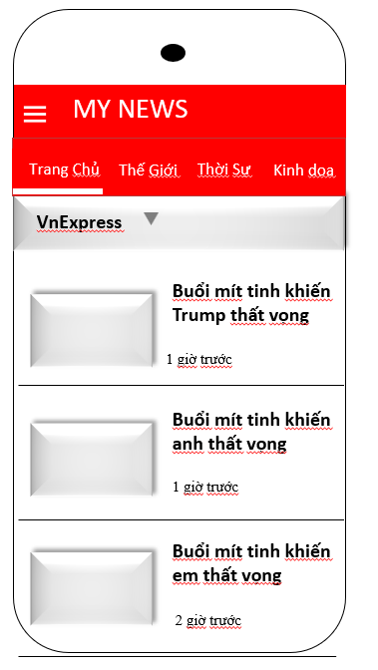

### **6.2 Giao diện đổi thể loại đọc báo**

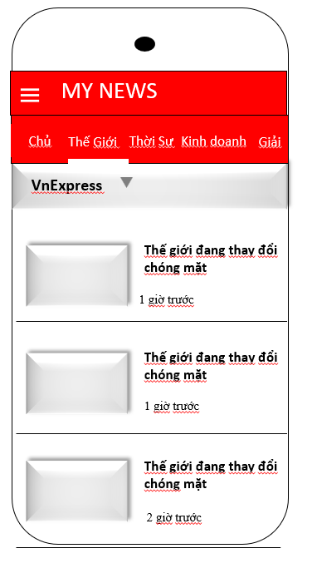

### **6.3 Giao diện đổi trang đọc báo**

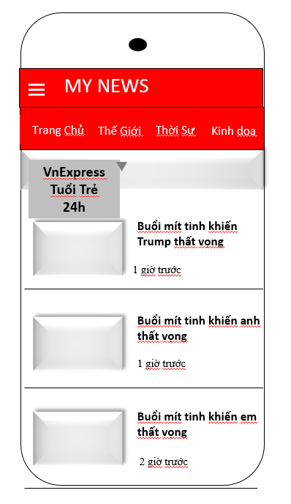

### **6.3 Giao diện đọc báo chi tiết**

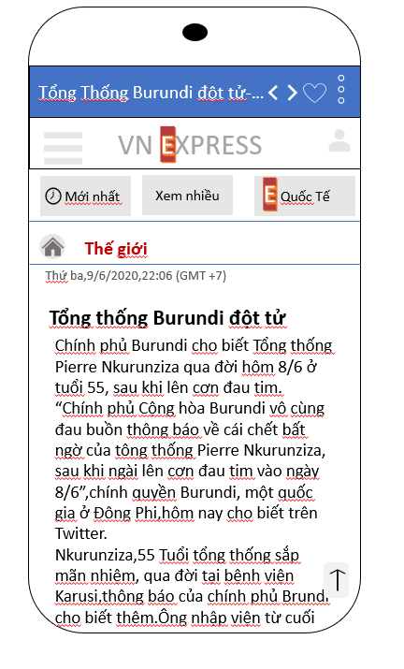

### **6.4 Giao diện chức năng khác trong đọc báo chi tiết**

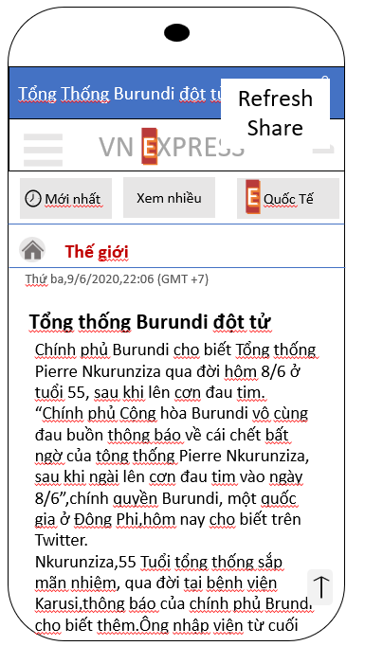

### **6.5 Giao diện lưu bài báo yêu thích**

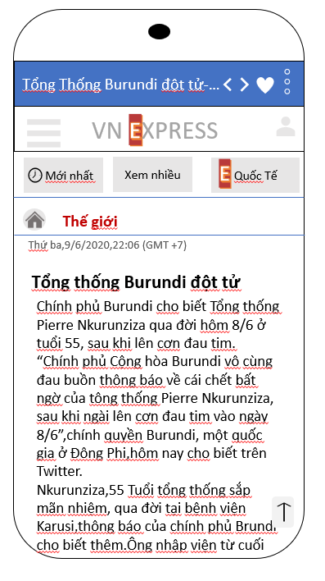

### **6.6 Giao diện bật menu trang chủ**

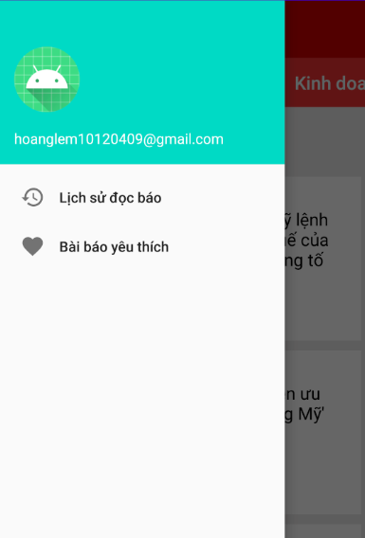

### **6.6 Giao diện xem lịch sử/bài báo yêu thích**

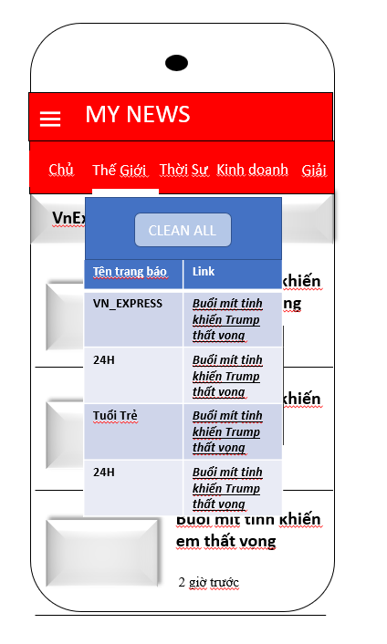

## **Các test case kiểm thử**

- Test case 1: Nếu không có kết nối mạng hoặc đột nhiên rớt mạng (kết nối wifi hoặc mạng 4g) trong Trang Chủ.

+ Hệ thống không thể kết nối tới các trang báo, khi đó chương trình sẽ tự động truy xuất dữ liệu trong Database hiển thị các tên bài báo. Các bài báo đều được lưu trong Database mỗi khi nó được tải lần đầu tiên.

+ Ảnh không thể hiển thị cho tới khi có kết nối mạng lại.

* Test case 2: 1 số bài báo không có ảnh đại diện

+ Nếu hệ thống phát hiện bài báo ko có ảnh đại diện thì sẽ chèn vào 1 ảnh mặc định.

* Test case 3: Không phải chủ đề nào cũng có thể chọn tất cả các trang báo.

+ App chỉ hiển thị những trang báo có chủ đề trên App tương ứng với trên trang chủ mà trang báo đó cung cấp.